Viernes
21
de octubre

3° de Secundaria
Lengua Materna

¿Qué observas?

Aprendizaje esperado: identifica características y funciones de los recursos lingüísticos y visuales empleados en los anuncios publicitarios.

Énfasis: identificar recursos visuales empleados en los mensajes publicitarios.

¿Qué vamos a aprender?

Como sabes, los mensajes publicitarios tienen como propósito vender un producto o servicio y así aumentar sus ganancias, utilizando todos los elementos que estén a su alcance como los sonidos, los textos y las imágenes.

Estos recursos son utilizados por las empresas o compañías para captar la atención de los usuarios, por lo tanto, su uso se enfoca en mejorar la imagen del producto y resaltar sus cualidades.

Te sugerimos, en la medida de lo posible, tomes notas, y registres tus dudas, inquietudes o dificultades que surjan, éstas las podrás resolver al consultar tu libro de texto o al reflexionar en torno a las actividades planteadas.

¿Qué hacemos?

Observa la descripción de algunos elementos básicos que contienen los anuncios publicitarios.

En diversos medios de comunicación como la televisión, la radio, los periódicos y el Internet, los espacios publicitarios juegan un papel muy importante, ya que promueven productos y servicios que se consumen todos los días.

Estos productos buscan darse a conocer a través de la publicidad, para llegar a un gran número de consumidores.

Seguramente, ya conoces algunas características de los anuncios publicitarios, pero sigue conociendo más del tema.

Primero, tienes que decir que la publicidad se vale de un lenguaje que reúne diferentes elementos que se apoyan entre sí y que, básicamente, son visuales y verbales.

Los primeros, tienen la función de llamar la atención de manera inmediata, ¿te has dado cuenta que, en muchas ocasiones, volteas a ver un anuncio rápidamente? Esto se debe, seguramente, a la imagen que, asociada a otros elementos como el color, la tipografía o la forma en que aparece: cautiva para saber de qué se trata.

El elemento verbal está compuesto principalmente por los recursos gramaticales, así como de figuras retóricas, cuya función es la de persuadir al público.

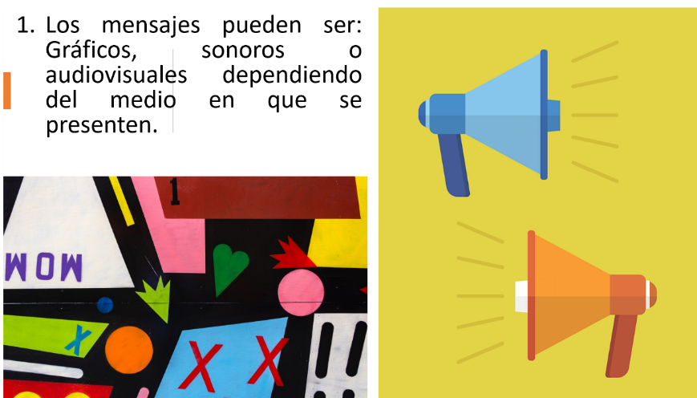

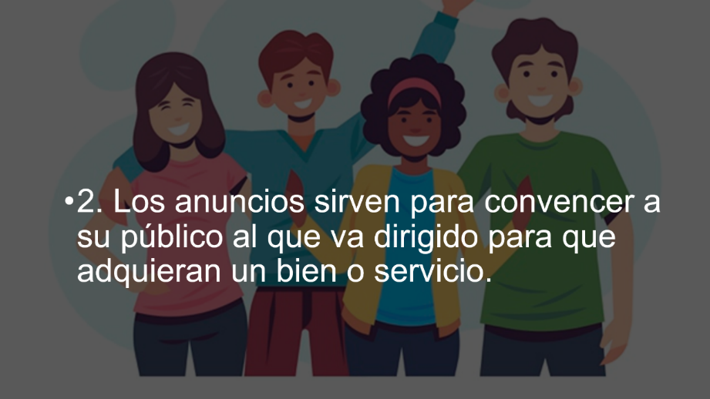

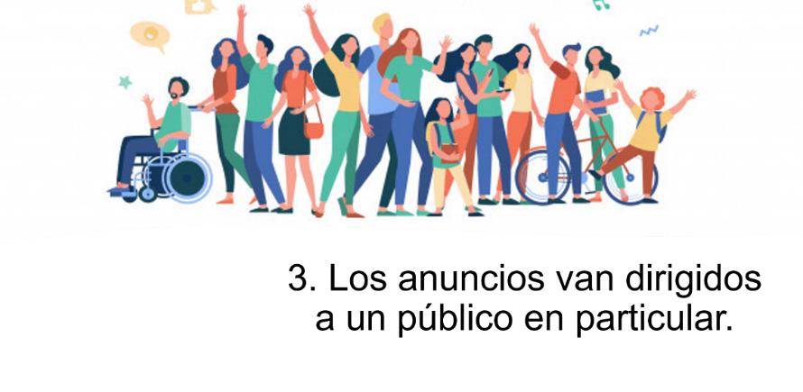

Es decir, algunos van dirigidos a los adolescentes, otros a adultos, adultos mayores o niños, lo que significa que cada anuncio toma en cuenta la edad del consumidor, el género, sexo y ocupación, dependiendo del producto o servicio que ofrezcan.

Recuerdas algún producto o personaje que se realiza en la publicidad. ¿Recuerdas al personaje Susana Distancia?

Observa uno de sus anuncios e identifica algunas estrategias y recursos que la publicidad utiliza para persuadir. Observa con detenimiento e identifica lo siguiente:

1. ¿Qué recursos ocupa el anuncio, son gráficos, sonoros o audiovisuales?
2. ¿Cuál es el mensaje que transmite?
3. ¿Cuál es el público al que va dirigido?
4. ¿Qué hábitos has cambiado?

- Susana Distancia Niñas, Niños y Adolescentes
https://www.youtube.com/watch?v=zjYraB2Ep-g

¿Identificaste que el mensaje está dirigido, principalmente, al público infantil? La expresión de los personajes es de tristeza, aburrimiento, pero después cambia su actitud, debido a las recomendaciones que hace el personaje. El mensaje central es “Quédate en casa”. Además, en muy poco tiempo se dijeron cosas importantes.

Cómo pudiste observar, muchos de los mensajes publicitarios que recuerdas se quedan en tu memoria por imágenes o personajes; canciones o melodías que transmiten alguna emoción.

Es decir, los anuncios publicitarios se crean para diferentes medios como son la televisión y la radio y también para diferentes destinatarios. Los mensajes usan un lenguaje particular que tiene como finalidad transmitir, en breve tiempo, lo que quieren que el público sepa para atraer su atención.

Observa una breve entrevista del minuto 5:00 a 06:19 a un especialista que te explica acerca de esto.

- Los recursos de la publicidad
https://youtu.be/7AdqFXE1q3U

Resulta muy interesante conocer sobre los anuncios y sus características. Pero, si los mensajes publicitarios pueden ocupar audio y gráficos, ¿qué son los recursos visuales?

Para conocer sobre este tema, observa la siguiente cápsula a cargo de Alejandro Ímaz. Él es diseñador gráfico, profesor universitario de materias relacionadas con el área y ha trabajado en diversas campañas promocionales.

¿Quieres saber cuáles son los principales recursos visuales de un anuncio publicitario?

- https://youtu.be/n0Of32gZh8c

Cuando se habla de recursos, se habla de elementos tangibles o intangibles (que puedes tocar o pensar). En este caso son “cosas” que te ayudan a generar una composición para un diseño.

Cuando mencionas la palabra “visual”, se refiere únicamente a la capacidad humana de percibir el mundo a través del sentido de la vista; sin embargo, pudieran existir otros recursos que no necesariamente son visuales, estos pueden ser aromas, texturas o sonidos.

Así es que los recursos visuales que puedes utilizar esencialmente en una composición para un anuncio publicitario son las formas, la escala o tamaño, el color, la textura y el formato. Todo esto puede ser tan simple como un punto en medio de un formato de cartel, hasta la profundidad y calidad de una fotografía en alta resolución. Incluso, se habla de realidad aumentada o realidad virtual, que, si bien está utilizando los recursos visuales antes mencionados, también están jugando un papel importante impactando prácticamente todos nuestros sentidos.

También es importante distinguir cuál es el efecto entre dibujos y fotografías.

Para hablar de los recursos visuales que se utilizarán en una composición para la publicidad, es importante que tengas en mente el público objetivo o consumidor al que estas intentando hacerle llegar este mensaje; el dibujo de un niño de 4 años puede ser sumamente abstracto, simple, sin profundidad, básico; sin embargo, ese dibujo representa un cúmulo de emociones y sensaciones para el padre o la madre de ese niño: significa amor, cariño, pertenencia, bienestar, unión.

Para los distintos medios publicitarios el uso de fotografías es más predominante, sobre todo por la facilidad en la manipulación de las mismas, gracias a las plataformas y herramientas digitales disponibles para un diseñador o para publicistas: un software, una cámara fotográfica, un celular, entre otros.

Los dibujos, a su vez, son formas orgánicas que son llevadas a cabo por un proceso humano, ya sea físico o digital, a mano o por computadora, y pueden llegar a ser el recurso principal de un anuncio publicitario o pueden ser acompañantes de una fotografía dentro de una composición visual. Son igualmente importantes: un punto rojo en medio de un formato en blanco puede ser tan impactante como una fotografía tomada en una zona de guerra.

Cabe señalar que los diseños que se usan en un anuncio no se producen al azar, como explica el maestro Alejandro, quien también explica cuál es el proceso que se sigue para definir el diseño de un anuncio.

Jamás es cuestión de gustos, jamás. Los diseños publicitarios son normalmente percibidos como obras de arte o como expresiones personales hacia el consumidor, lo cual es totalmente erróneo. El diseño es un proceso creativo y de investigación en el cual, primero se reúnen los datos sobre el consumidor: su edad, género, nacionalidad, nivel socioeconómico, hobbies y estilo de vida. Y, una vez teniendo todos estos datos, se procede al proceso creativo en el cual se comienzan a utilizar los recursos visuales. Ciertamente las marcas han tomado distintas estrategias para llegar a sus consumidores: existen marcas que juegan únicamente con frases y texto con fondo de color amarillo y otras utilizan pollos en distintas situaciones, dependiendo de la época del año, festividad o acontecimiento importante.

Antes de generar publicidad es necesario conocer a nuestro público y el mercado que va a consumir tu producto. De ahí es que nacen las marcas, las empresas. Por otro lado, muchas de las decisiones que existen detrás de un anuncio publicitario vienen directamente de los lineamientos o reglas de la marca; es decir, si la estrategia y planeación indican que se deben utilizar únicamente recursos tipográficos (letras, palabras y frases) y fondo amarillo; entonces, como diseñador, es necesario seguir estos lineamientos porque así se da consistencia al discurso de la marca. En este caso particular, la creatividad del diseñador o el publicista se centraría en la frase, no en la composición visual. Caso contrario, otras marcas tienen como estrategia evolucionar constantemente para adaptarse a cada generación en turno, es decir; en ocasiones usarán dibujos o formas orgánicas y en otras ocasiones usarán fotografías, dependiendo de las condiciones del mercado en ese momento.

En el caso de dibujos o formas orgánicas existen muchos factores alrededor de los recursos que se utilizan en estos anuncios. Primero inicias con una forma (un punto, una línea, un plano), a partir de éstos se utilizan las técnicas visuales como la simetría, el realismo, la unidad, singularidad, transparencia, audacia, entre muchos otros. Es decir, juegas con los elementos visuales creando así una composición; no es lo mismo poner dos círculos separados que un círculo pequeño a lado de un círculo enorme. El concepto cambia, las sensaciones son distintas y la percepción es un factor fundamental.

Los colores son, entonces, un complemento de estas composiciones, si bien pueden ser el foco de atención de la publicidad, también son acompañamientos de la estrategia de la marca. Existe un concepto conocido como la psicología del color, la psicología del color habla precisamente de la percepción del ser humano hacia las tonalidades que encuentras en la naturaleza, por medio del sentido de la vista. Sin embargo, lo que propone la psicología del color no puede ser absoluto, es completamente relativo. La percepción de las personas cambia constantemente, no es una invariante. El color negro y blanco son un claro ejemplo de este argumento, ya que, en nuestra cultura, la cultura occidental, el color negro está asociado a maldad, oscuridad, tristeza, depresión, negativo, incluso sofisticación o elegancia, entre muchas otras cosas. Por otro lado, en la cultura egipcia el negro representa renacimiento, resurrección. Otros pueblos adoran al negro representando dignidad.

Un ejemplo muy claro se halla en una tienda de autoservicio. Puedes apreciar en los anaqueles los productos naturistas de color verde o azul, sin embargo, existen casos donde las marcas buscan llamar la atención por encima de su competencia optando por usar el color negro en la gran mayoría de sus empaques. En primera instancia, se podría pensar que el negro aplicado a productos naturistas representa un producto podrido o caduco; sin embargo, estas marcas lo han utilizado a su favor para distinguir sus marcas como “Premium”, de alta calidad, elegantes y de alto valor.

Señala, también, de los recursos que los diseñadores ocupan y sobre todo qué es lo que te hace la publicidad:

En una composición visual todo es válido, todo es posible, las posibilidades son infinitas. Una hoja de papel es eso, una hoja de papel, pero esa misma hoja la puedes doblar en dos y se convierte en folleto. También puedes convertirla en un cubo cortándola y doblándola de la forma adecuada. También puedes hacerla “bolita” y se convierte en basura o en una pequeña pelota para tirar en la basura, jugando al basquetbol.

La creatividad del diseñador es justamente tomar los elementos que tienes a tu alrededor, mezclarlos, revolverlos, experimentar con ellos. Hacer una letra M enorme de color amarillo, usar la forma plana de un animal salvaje para referirnos a una marca de autos y, en otros casos, crear un personaje o mascota que refuerce el concepto de la propia marca.

La publicidad no vende el producto en sí, la publicidad vende la marca, y su intención es que pueda llegar a lo más profundo de tus emociones, sentidos, objetivos de vida. Ésta no te ofrece un producto que necesitas, te vende la idea de que lo necesitas.

¿Qué te ha parecido este recorrido que has hecho con el apoyo del especialista en diseño gráfico?

Existen muchos recursos visuales que utilizan los anuncios publicitarios y éstos favorecen que el producto que ofrecen sea más atractivo.

Ahora comprendes por qué recuerdas imágenes de algunos anuncios publicitarios.

Los recursos visuales han sido utilizados por los publicistas a lo largo del tiempo y muchos artistas han participado con sus obras en anuncios o campañas publicitarias.

Para continuar, conocerás a algunos de los artistas más famosos que han incursionado en la creación de mensajes con fines publicitarios.

Pero antes, en tu cuaderno anota los nombres de algunos de estos personajes.
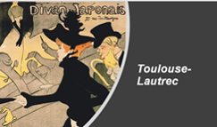

Toulouse-Lautrec, pintor francés que representó la vida nocturna en carteles, considerado como pionero de los anuncios publicitarios.

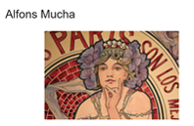

Alfons Mucha, pintor y artista checo representante del Art Nouveau, visualizó la publicidad como arte con diseños adelantados a su época, la incorporación de la fotografía y la reproducción mecánica de su obra. Sentó las bases de los mensajes publicitarios actuales.

Andy Warhol, artista estadounidense y creador del pop art, utilizó productos cotidianos como latas de sopa y cajas de detergente en sus obras, como una representación de la sociedad en la que vivía.

Ridley Scott, cineasta que en 1984 filmó un exitoso comercial para promocionar unas computadoras.

Muchos artistas han estado detrás de algunos anuncios publicitarios ya que la publicidad es un medio para promover el arte.

La publicidad no es una actividad reciente, sino que lleva muchos años practicándose y que en ella han participado connotados artistas.

Anota las siguientes preguntas para realizar un análisis de los recursos visuales que se te presentarán a continuación.

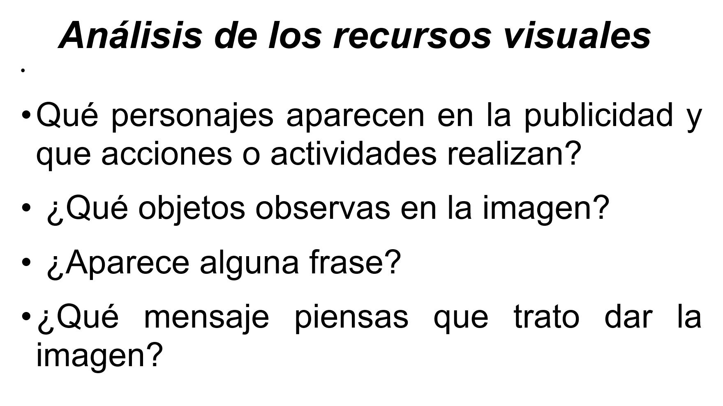
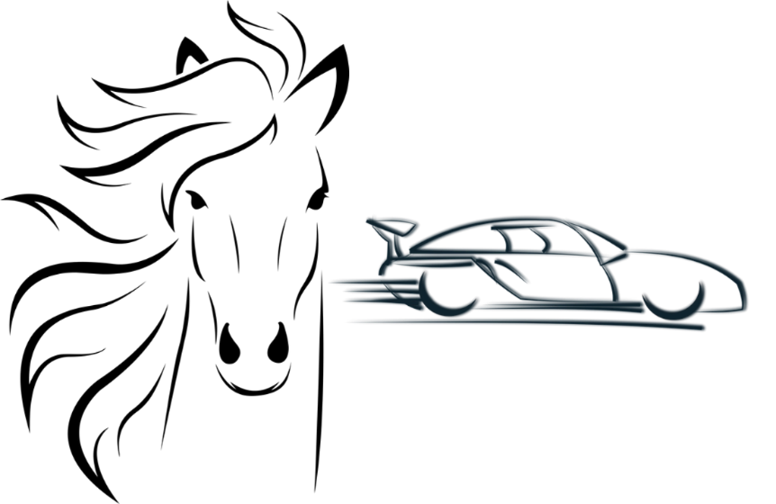

Esta imagen es más sencilla, muestra un caballo y un auto a toda velocidad. Lo que el publicista quiere darnos a entender es, que ese automóvil es tan veloz como un caballo.

Exactamente, en la imagen puedes identificar un símil; esto es una figura retórica, las figuras retoricas son recursos del leguaje que permiten darles a las palabras una mayor expresividad. Pero en este caso, aplicarás estas figuras para explicarlas por medio de imágenes.

La relación entre el caballo y el auto da a entender que ambos son igual de veloces y, por lo tanto, son similares.

Observa otra figura retórica denominada onomatopeya utilizada en una imagen.

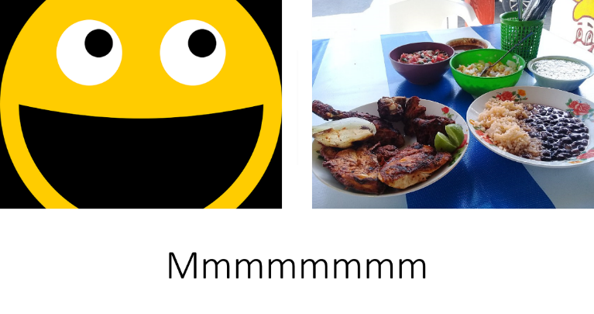

Gracias a este ejemplo puedes identificar una onomatopeya, que es una representación por medio de imágenes, reproduciendo efectos auditivos y emotivos en algunos casos.

Debido a esta figura retórica, en algunos anuncios publicitarios se hace énfasis en los sonidos que emiten las personas cuando toman una bebida o alimento, para dar la sensación de placer y frescura.

Observa otro ejemplo de una figura retórica utilizada en la publicidad llamada antítesis, que consiste en oponer dos ideas con un significado contrario, en este caso, triste y feliz.

El primer personaje está triste, pero en cuanto escucha la música se pone alegre.

Este es un ejemplo de cómo la publicidad utiliza la antítesis para convencer al público de que su producto puede hacerlo feliz o causar su bienestar.

Por último, observa un ejemplo aplicando la hipérbole, que es un recurso que se utiliza para exagerar algo y que así sea difícil de olvidar.

En esta imagen queda más claro cómo la publicidad te muestra su producto exagerando sus propiedades: de ser un hombre débil y sediento pasa a ser un hombre fuerte y alto.

Debes identificar las figuras retóricas que se usaron en las imágenes y relaciónalas con los comerciales que recuerdes.

Realiza un recuento de ellas:

1. El símil es un recurso que permite identificar dos imágenes como similares o de iguales características o propiedades. Por ejemplo, un automóvil es tan veloz como un caballo.

2. La onomatopeya es una representación por medio de imágenes, reproduciendo efectos auditivos y emotivos en algunos casos. Por ejemplo, imita el sonido de un golpe y el estallido de un artefacto.

3. La antítesis, que consiste en oponer dos ideas con un significado contrario, como en el ejemplo que observaste de triste y feliz.

4. La hipérbole, que es un recurso que se utiliza para exagerar algo y que así sea difícil de olvidar. En el ejemplo que observaste, la exageración fue de alguien pequeño, sediento y cansado, que abruptamente cambia a alguien fuerte, alto y musculoso, entre ellos una botella de agua que hace suponer que este cambio se debe al consumo de la bebida.

Recapitula: dos tipos de recursos: los visuales, como las imágenes, fotografías, gráficos, multimedia, entre otros; y los recursos lingüísticos, como la metáfora, símil, hipérbole y onomatopeya.

También aprendiste que los recursos visuales se acompañan de textos que tienen una fuerte carga persuasiva, para que los consumidores adquieran el producto o servicio que se ofrece. Las palabras y frases que se usan son trabajadas con creatividad, ingenio, formalidad o informalidad, todo depende de lo que se ofrece y a quién se dirige la publicidad.

Por ejemplo, el lenguaje para jóvenes debe ser más apegado a la forma de ser de este grupo, otros usan palabras más refinadas o sofisticadas, pero todo dependerá del objetivo publicitario y el público al que se dirige, entre otros aspectos que ya se han dicho.

Para reafirmar lo que has aprendido, realiza lo siguiente.

Observa la imagen e identifica qué recursos están presentes.

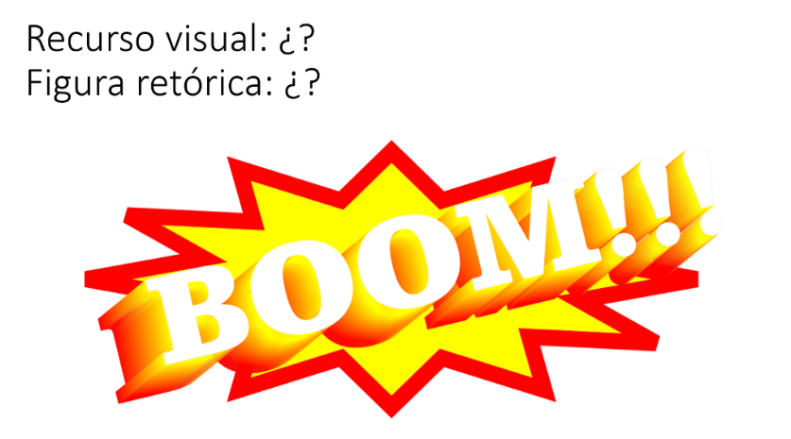

El recurso visual es un dibujo como los que se utilizan en los comics y la figura retórica es una onomatopeya.

Otro más.

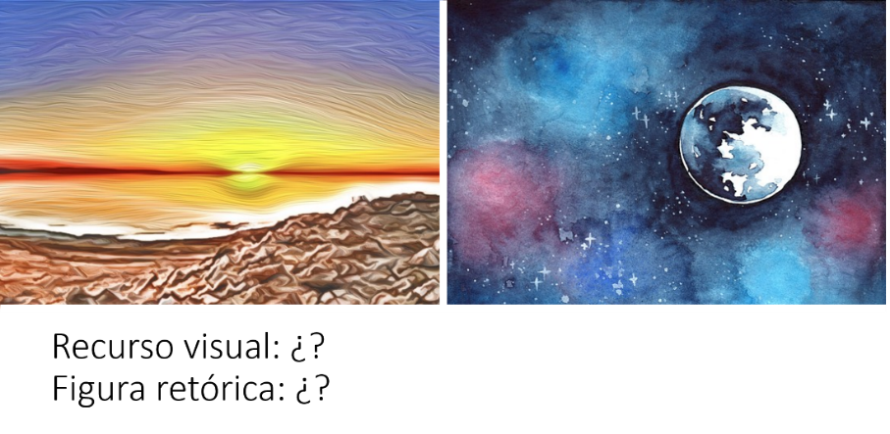

Son pinturas, una del sol y otra de la luna. Recuerda que cuando se oponen dos ideas o conceptos, es una antítesis. En este caso, día-noche, sol-luna, triste-feliz, vida-muerte, por ejemplo.

El reto de hoy:

Sigue observando con detenimiento las imágenes que se te presentan en los anuncios publicitarios, descubre qué recurso visual ocupan y qué figura retórica utilizan. Las figuras retoricas que observaste no son las únicas, existen más. Busca que otras figuras retoricas se usan en los anuncios publicitarios.

En tu cuaderno pega imágenes de anuncios publicitarios y anota qué observas: objetos, personas, acciones, colores, y explica con tus palabras cuál es la figura retórica que utilizas, observa los elementos que los componen y escribe cuál de ellos tiene la carga persuasiva más fuerte y por qué.

Si quieres leer otros ejemplos o reforzar algunos de los contenidos que has aprendido, te sugerimos que revises tu libro de texto.

¡Buen trabajo!

Gracias por tu esfuerzo.

Para saber más:

https://www.conaliteg.sep.gob.mx/

